**《大学生安全教育》**

主编：广西课程教材发展中心

定价： 28元

ISBN： 978-7-5495-8323-2

出版日期：2018年（第四版）

**一句话营销语：培养生命和安全意识，助你熟练掌握安全技能**

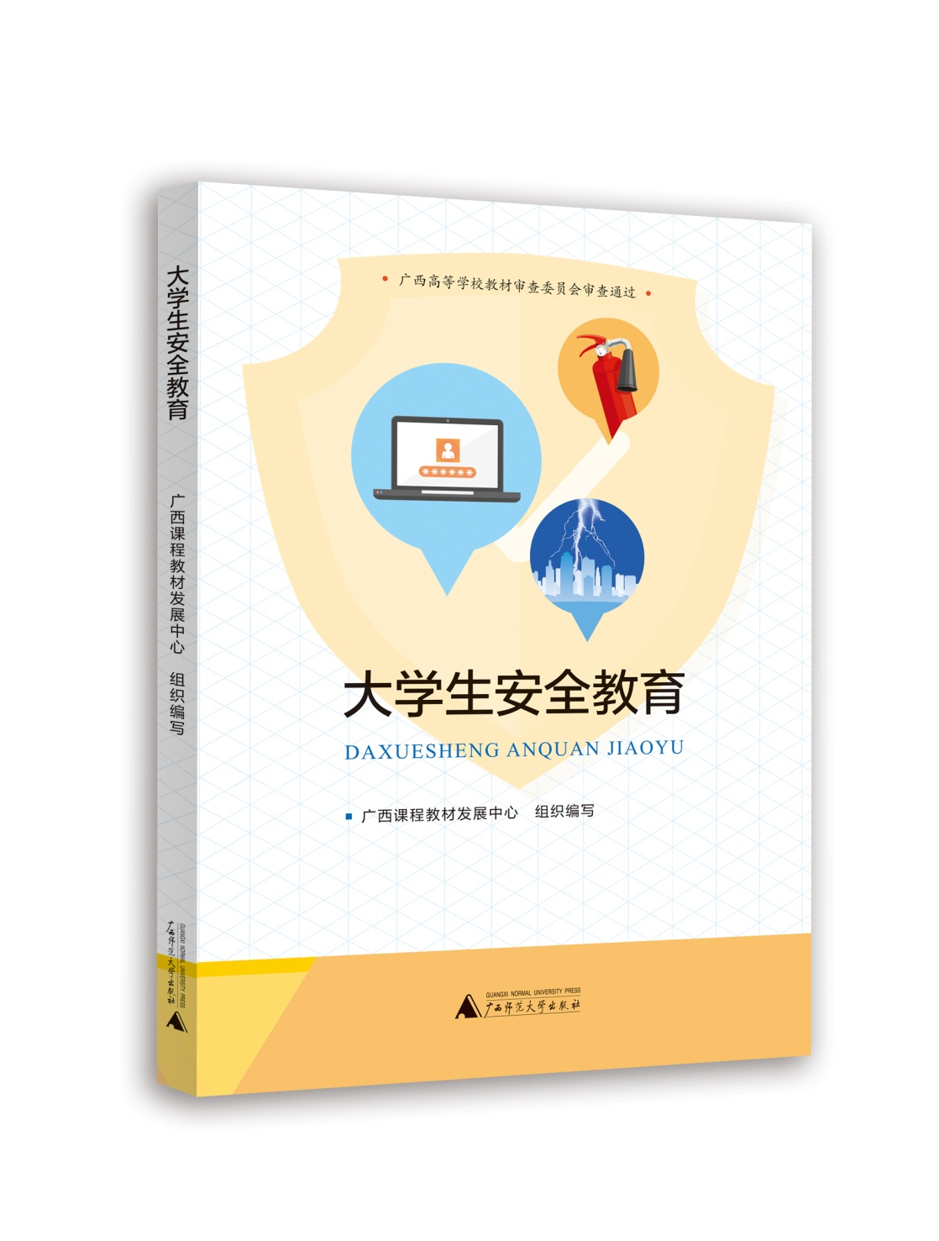

**本书特色：**本教材由广西课程教材发展中心组织编写，围绕与大学生学习、生活密切相关的安全问题进行了分类编写，该书集理论性、实用性和知识性为一体，贴近学生、贴近生活，具有较强的针对性和可操作性。教材突出实践性和趣味性，遵循“思、学、辩、做、练”的教学模式，图文并茂，重在培养学生的安全意识和操作能力，强调其行为习惯的养成，为大学生顺利完成学业及毕业走向社会提供安全保障。

**《大学生国防教育》**

主编：黄权标 毛立刚 刘永茂

定价：38.00元

ISBN：978-7-5598-1910-9

出版日期：2019年8月（第三版）

扫码查看教材详情

**一句话营销语：一本与互联网技术高度融合且具有广西特色的新时代国防教材**



**本书特色：** 本教材由广西师范大学出版社发起，由广西师范大学武装部组织编写。教材编写人员由长期从事国防教育和科研的专家和一线教师以及部队现役军事教官组成。他们具备深厚的理论功底、丰富实践的经验。本书在编写过程中，得到了中国人民解放军陆军特种作战学院军事指挥教研室等单位大力支持。

**作者简介：**

黄权标：广西师范大学武装保卫处处长

毛立刚：广西师范大学校办主任

刘永茂：陆军特种作战学院军事指挥教研室主任



**《大学生入学教育》**

主编：毛立刚、邓军彪、杨潇

估价：32.00元

ISBN：978-7-5598-0952-0 扫码查看教材详情

出版日期：2018年8月（第一版）

**一本让普通高校新生尽快适应大学生活，做好学习规划的书**

**本书特色：**本书为面向广西区内普通高等院校的一年级新生以及广西高等院校的学生管理工作者和教师的入学教育教材。全书分四个篇章：准备篇、生活篇、学业篇、规划篇。以普通高等院校的人才培养目标和培养计划为指导，深入浅出地对入学后应该如何过好校园生活作全面详尽的论述。具有实用性和较强的指导性。

**作者简介：**

毛立刚：广西师范大学校办主任

邓军彪：广西师范学院学工处处长

杨 潇：玉林师范学院学工处副处长



**《大学计算机基础》**

主编：朱新华 张兰芳

定价：39.00元

ISBN：978-7-5598-0944-5

出版日期：2018年8（第二版） 扫码查看教材详情

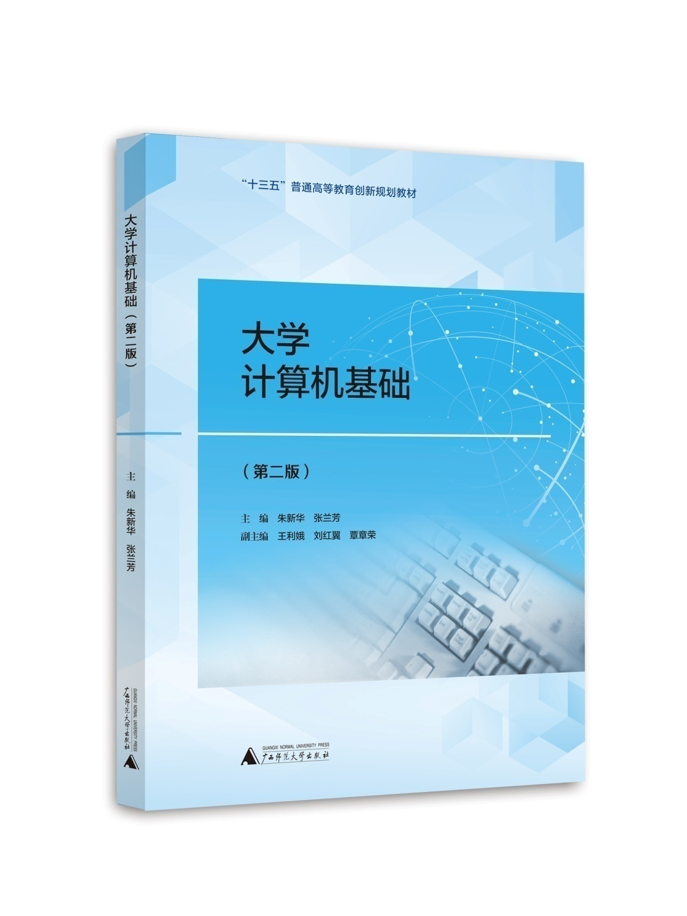**一套快速提高学生计算机应用能力的教材**

**本书特色：**十三五规划教材，本教材以Windows 7操作系统为平台，以Microsoft Office 2010为基本教学软件，本教材最大的亮点是首次引入二维码，在教材的每个技术介绍环节，都有一个二维码，用手机扫码就可获得相应的视频。并与智慧树合作，制作了相对应的慕课，根据当前计算机技术的特点，对传统的计算机基础知识进行了更新。全书共8章，分为7个模块。

**作者简介：**

朱新华：广西师范大学计算机与信息工程学院硕士生导师

张兰芳：广西师范大学教育学部教授，广西计算机基础教育学会理事

**《大学生诚信与感恩教育》**

主编：刘红、王汉武

估价：28.00元

ISBN：978-7-5598-0950-6 扫码查看教材详情

出版日期：2018年6月（第一版）

**诚信，安身立命的根本；感恩，美好生活的品质。**

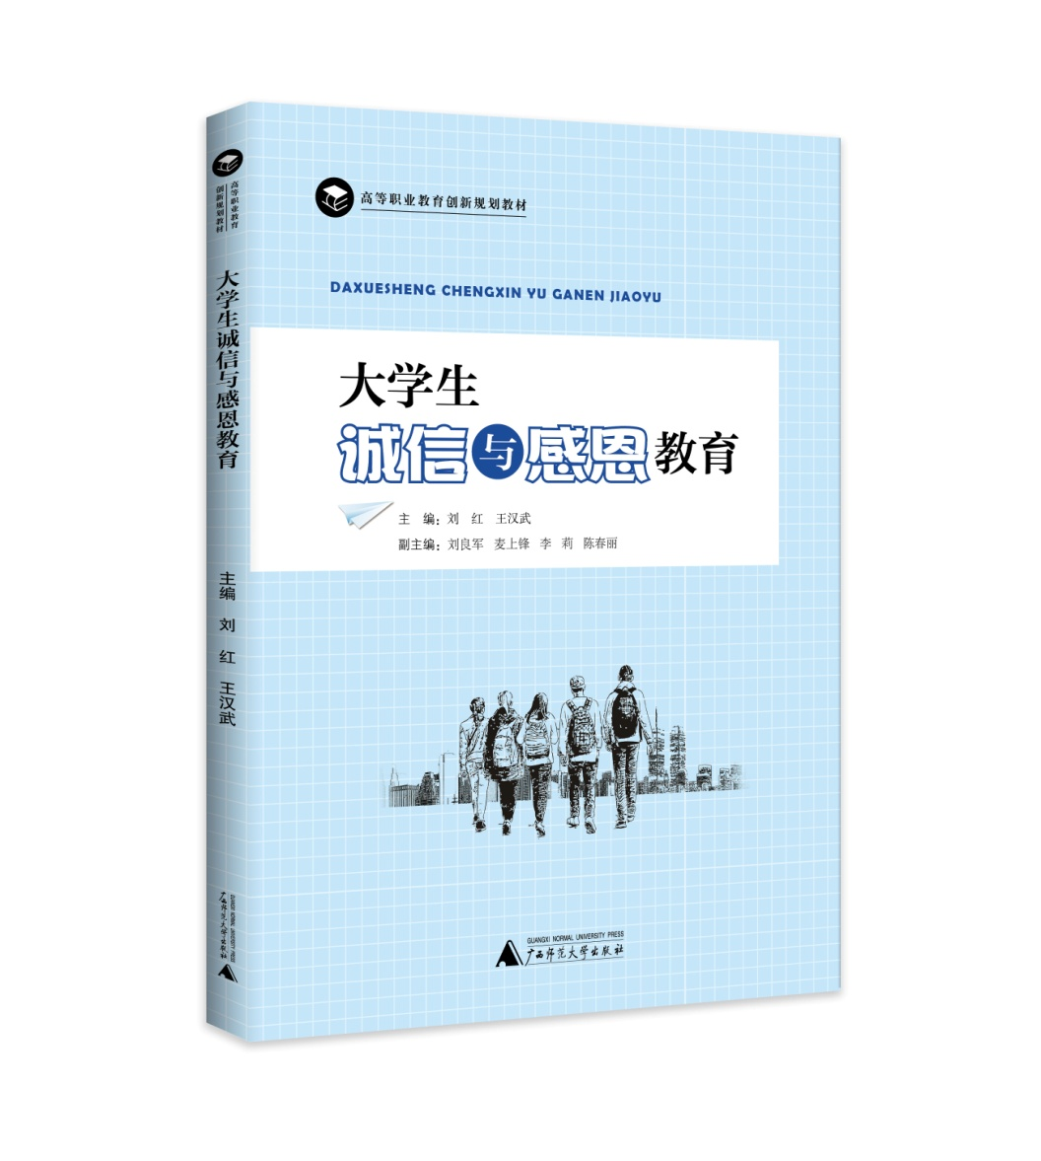

**本书特色：**本书是一部对大学生进行系统诚信与感恩教育的教材。教材借鉴国内外大学生诚信与感恩教育的先进经验，传承中国优秀传统文化，弘扬社会主义先进文化，坚持立德树人，引导学生培育和践行社会主义核心价值观。通过开展形式多样、内容丰富的诚信感恩教育，不断提高大学生的诚信意识、遵纪守法意识和社会责任感，引导学生讲诚信，懂感恩，会自强，有效地将诚信感恩教育转化为大学生自觉的素养与行为。

**作者简介：**

刘红：广西机电职业技术学院学工处处长

王汉武：广西农业职业技术学院学工处处长

**《互联网+民族 院校大学体育教程》**

主编：刘朝猛 覃林 蒙军

定价：35.00元

ISBN：978-7-5598-1810-2

出版时间：2019年6月（第一版）

**一本看着视频学习与运动的书**

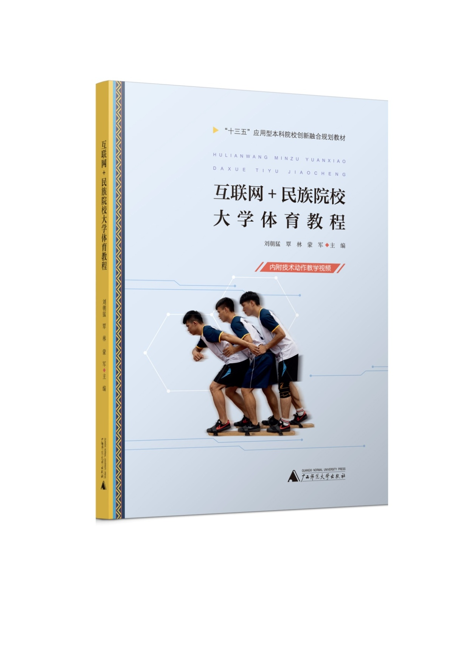

**本书特点：** 本教材不仅能满足《指导纲要》的要求，体现学校特色人才培养模式，还能提高同学们的身心素质，使其获得健康卫生知识，了解科学锻炼知识，增强体育兴趣，形成一两项运动技能，为终身体育锻炼打下良好的基础。同时，本教材也能为同学们顺利毕业提供良好的指导。教材分为纸质部分和数字部分，纸质部分包括三篇。数字部分以纸质部分内容为基础，借助短视频这种在当代大学生中十分流行的表达方式，将网络数字内容与线下纸质教材有机结合在一起，具有媒体丰富、内容拓展、直观性强、阅读轻松的特点。

**作者简介：**

**刘朝猛：**广西民族师范学院体育学院办公室主任

**覃林：**广西民族师范学院体育学院院长

**蒙军：**广西民族师范学院体育学院副院长

**《大学体育与健康（俱乐部教学版）》**

主编：玉聚成 唐雨

定价：39.50元

ISBN：978-7-5598-1798-3

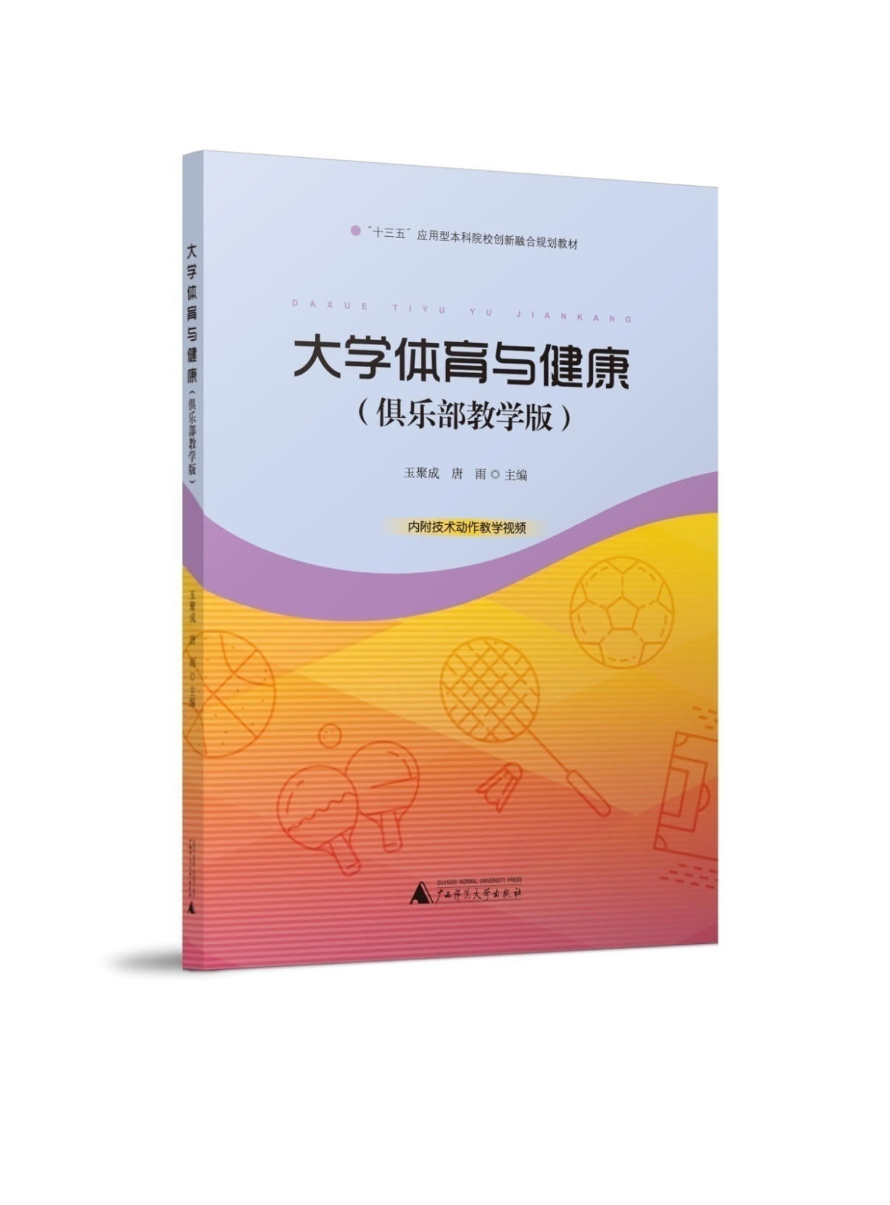出版时间：2019年5月（第一版）

**本书特色：**本教材以南宁学院体育俱乐部教学模式来构建，适应俱乐部教学对教材内容、教学形式、考查办法等方面的要求。教材将纸质媒体与数字媒体结合起来，通过互联网技术连接，除了完成纸质教材的功能，还进一步拓展了教材内容，丰富了知识体系，以提升学生的使用体验，增强学生自主学习的兴趣，同时满足不同水平学生的现实学习需要，为培养具有终身体育学习能力、掌握科学锻炼知识的应用型本科人才打下基础。

**作者简介：**

玉聚成：南宁学院校工会副主席

唐雨：南宁学院体育教研室主任



**《大学生创新创业基础》**

主编：蒙志明 黄金鑫 罗晓曙

估价：32.00元

ISBN：978-7-5598-0970-4

出版日期：2018年8月（第一版） 扫码查看教材详情

**一本可以提升大学生创新创业意识、创新思维的教材**

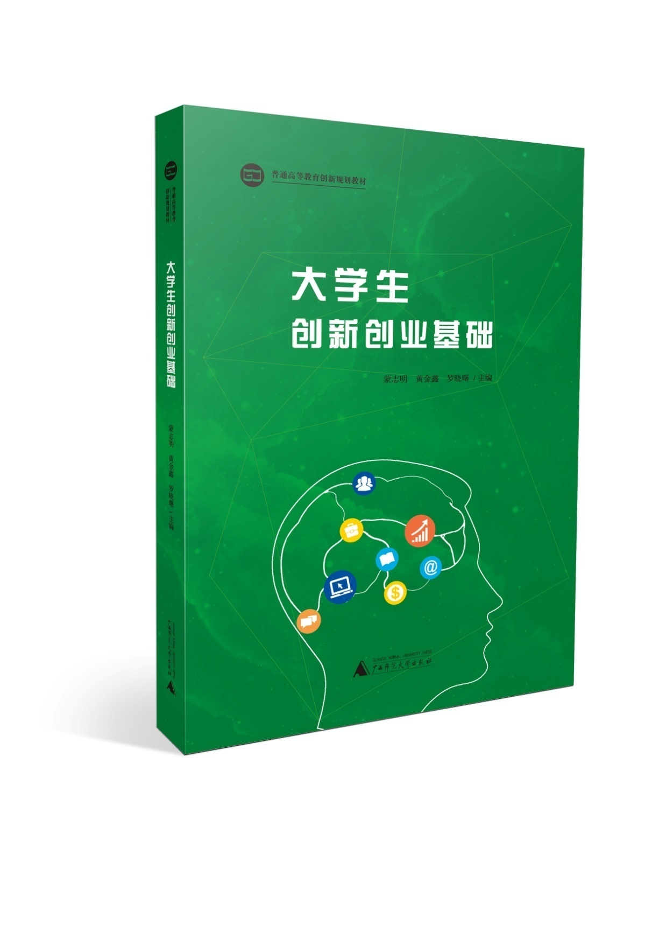**本书特色：**本书以提升大学生创新创业意识、创新思维，提高大学生创新创业能力为目标，以创业一般过程为主线进行章节的编排与撰写。分别有：创新创业概论、创新思维训练与创客方法论、创业者素质与创业团队组建等等。并针对“互联网+”大学生创新创业大赛的优秀项目进行剖析，本书适合作为高等学校本科生创新创业教育的通识教材，可作为社会有志创业的读者参考

**作者简介：**

罗晓曙：广西师范大学创新创业学院院长

蒙志明：广西师范大学创新创业学院副院长

黄金鑫：广西师范大学创新创业学院教研室主任

一本传诵经典的育人之作

书名：经典习读

作者：姜大源 韦伟松 卢森焕 黄绍光

书号：978-7-5598-1928-4

出版时间：2019年

定价：38元



☆专家简介☆

姜大源，现任教育部职业技术教育中心研究所高等职业教育研究中心主任、研究员，教育部院校规划建设发展中心课程建设研究院院长。

王屹，现任广西职业教育发展研究中心常务副主任、国家二级教授、博士生导师。

☆编辑推荐☆

本书按照“导、诵、学、品、悟”来编排体例，图文并茂。对每一篇的必读诗文提供专业的诵读音频二维码，丰富了教材形式，增强了教材生命力，有利于提高学生的诵读的兴趣和能力。

☆内容简介☆

本书设立德励志、惜时勤奋、爱家报国、弘诚扬善、喜山乐水和敬业创新六个部分，注重开放性与参与性，既汲取中华民族源远流长、博大精深的传统文化精华，又吸纳世界文化的精髓，内容涵盖古今中外的经典诗文、名言警句和俗语谚语等。对学生政治思想的修炼，个人素养的积淀，做人做事的感悟，世界观、人生观和价值观的培养起到潜移默化、润物无声的作用。

**《大学生人文素质教育教程》**

主编：孙杰远

定价：30.00元

ISBN：978-7-5495-7959-4

出版日期：2016年08月（第一版）

扫码查看教材详情

**以历史演变为脉络，深度阅读为中心，带你领略古今中外经典名篇**



**本书特色：**该教材涉哲学、文学、历史、科学、艺术、社会文化诸领域，以人类文明历史演变和丰厚的智慧经典为例，以中华文明史、中华人文经典、社会科学经典、自然科学经典、西方人文经典为目，培养当代大学生共同之中华文化精神根基，增强其对中华民族多元一体格局之认知，养成其国际视野与批判之精神。

**作者简介：**

孙杰远：广西师范大学副校长，长江学者。